

电子信息工程课程设计指导书

张文青 编

南京理工大学电子工程系
２０1８年４月

前 言
“电子信息工程课程设计”是面向电子信息工程专业的一门实践性课程，是对所学专业知识的一个综合运用，主要让学生掌握各种信号采集、存储、传输、分析以及处理等方法，也是培养学生“实践动手能力”的重要标志性课程。其特点是综合性强、实践性突出。电子信息工程课程设计综合应用了DSP应用技术、微机原理、C语言程序设计、matlab应用等基础知识。
该课程设计主要包括以下课题：1.基于DSP模数转换器有效位（ENOB）的计算与分析2.雷达信号采集分析处理 3. 心电信号采集与分析4.语音信号采集与分析。这些课题涉及了信号检测，雷达系统，生物电子学以及声学等学科，具有一定的代表性。这些课题的共同特点是首先都要利用信号采集器或信号发生器来提供信号源，然后利用DSP高速转换器转换成数字信号并存储输出，最后利用Matlab分析处理。所以这门课要求学生必须熟悉很多专业基础课，具体包括模电、数电、单片机、传感器、雷达信号分析、ＦＰＧＡ、ＤＳＰ、Ｃ语言设计、
Matlab应用等课程。
本书可作为工科院校电子信息工程专业课程设计的教材或参考书，也可作为相关课程的实验教材或毕业设计的相关参考资料。
在本书编写过程中得到电子工程系领导和同事的大力支持和帮助，特别是得到教研室主任苏卫民教授和赵兆老师以及李彧晟老师的支持和帮助，在此表示衷心的感谢。由于编者水平有限，加之时间仓促，书中难免存在不妥或错误之处，敬请读者、同行批评指正。

编者
２０１８年４月

目 录
课题１ 基于DSP模数转换器有效位（ENOB）的计算与分析………………………2
课题２ 雷达信号采集分析…………………………………………………………………29
课题３ 心电信号信号采集分析………………………………………………………………40
课题４ 语音信号采集分析………………………………………………………………………62
附录1 DSP实验箱使用…………………………………………………………………67
附录2 CCS使用…………………………………………………………………………67
附录3 基于DSP采集的参考程序………………………………………………………67

课题1 基于DSP模数转换器有效位（ENOB）的计算与分析

- 设计目的
将模拟信号转变为数字信号后再进行处理，是当前信号处理普遍使用的方法，模数转换器（ADC）就是将模拟信号转换为数字信号的器件。ADC有8位，10位，12位，16位等，理论上转换位数越多，转换精度越高，但由于受到电路噪声干扰，以及采样频率等因素的影响，实际上所获得的转换精度（转换位数）要低于理论值。所以计算ADC的有效转换位数对系统性能的评估就显得尤为重要。本次课程设计就是利用DSP实验装置对模拟信号进行数字化采样存储，并通过USB接口传输到计算机中，利用matlab编程对信号进行处理，计算ADC的有效转换位数（ENOB）( Effective Numbers Of Bits)。
通过调整信号频率、采样频率等参数，获得这些参数与ENOB的关系曲线，最终计算出最佳的ENOB值。
- 设计要求
1．基本部分
1）、用DSP实验箱采集信号发生器产生的信号,用matlab编写程序，绘制时域波形图、频谱图，计算ENOB
2）、通过改变信号频率和采样频率，获取这些参数与ENOB的对应关系，绘制出对应曲线图。
3）、设置最佳参数，求出最佳的ENOB，要求计算出的ENOB>7 （SNR 取10lg()）
4）、通过查找资料自己设计最佳的matlab程序算法
5）、参考方法：对采样数据进行FFT，求出基波能量和谐波能量，计算出信噪比（SNR），利用公式求解ENOB
参考公式： ENOB = （SNR-1.79）/6.02
2.提高部分
1）在LCD上显示出时域波形图
2）在LCD上显示出频谱图
3）在LCD上显示ENOB的值
- 设计原理

3.1噪声测试法
在DSP的输入端，输入一定频率的正弦信号。并通过设置DSP的采样频率Fs，得到的是对该模拟正弦信号采样的结果。而如果将DSP芯片的输入端置空，则相当于对噪声信号的采样。对经过采集的模数变换后的相关数据, 计算其有效位，基本的计算方法如下：
1.采集到的样本容量为N，每一个样本为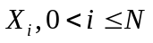。
2.计算由个样本点得到的均值：
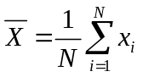 （3.1.1）
3.求出各点数据的样本方差：
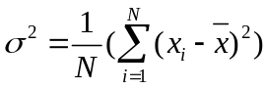 （3.1.2）
4.则ADC的有效位数ENOB的值为：
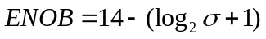 （3.1.3）

3.2 信噪比测试法
在DSP的时钟输入端，输入一定频率的正弦信号。并通过设置DSP的采样频率Fs，得到的是对该模拟正弦信号（混杂了噪声）采样的结果。计算其信噪比, 根据有效位数与信噪比的线性关系, 可以得到在此载频下ADC的实际有效位数。
有效位数与信噪比之间的关系为：
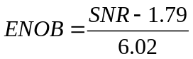 （3.1.4）
下面对这一过程进行相关分析：输入端的信号实际上是输入信号与噪声信号的和信号：
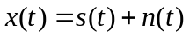 （3.1.5）
信号源不可能输出理想的正弦波, 它包含一定噪声和谐波分量, 将谐波功率和噪声功率之和记为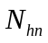
采样位数为N的ADC的量化噪声序列q(n), 是一个在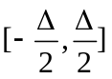之间服从均匀分布的随机变量。其中量化阶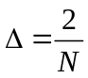, 为量化间隔。故量化噪声功率有如下关系：
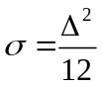 （3.1.6）
实际ADC所引入的噪声除了量化噪声, 还包含有ADC的微分非线性和积分非线性误差带来的噪声和谐波、采样时钟抖动引入的噪声、系统的热噪声、印刷电路板内信号之间串扰反射带来的噪声等。设其功率总和为NADC。NADC是ADC系统固有的, 使ADC的动态性能恶化。
信号源的性能可以由信噪比SNR这一指标来衡量的, 并且信号幅度在相当大的输出范围内变化时SNR基本保持不变。也就是说, 当输出信号幅度衰减了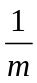 时, 噪声功率和高次谐波功率都将衰减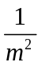。而NADC是ADC系统固有的, 不会随输入信号幅度的改变而改变。因此当信号幅度衰减了时, 测量得到的信噪比可表示为：
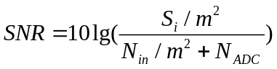 （3.1.7）
其中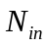为测试设备所带来的噪声功率，除去对ADC系统的影响, 可得到反映ADC系统的真实信噪比
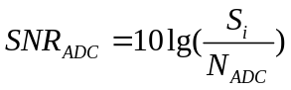 （3.1.8）
若改变m的值, 可以得到不同的测量的结果。假设取m值为m1 , m2 , 对应的测量结果记为SNR1 ,SNR2 , 故可得
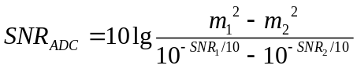 （3.1.9）
将上式的结果代入到式（3.1.4）则可以求出相应的ENOB的值。
- 设计内容及步骤
1、接通信号发生器和示波器的电源，调整信号发生器的频率（小于2KHz），幅度（峰峰值小于1V），利用示波器测量确认后，通过连接电缆将信号发生器的输出连接到DSP实验箱的INPUT1端口。将DSP实验箱的OUT3端口连接示波器
2、用USB连接电缆连接主机和DSP实验箱
3、接通DSP实验箱电源，根据液晶显示屏显示的提示信息进行操作。
1）上电后，首先选择 4 （AD），按ENTER键确认
2）通过数字键选择采样频率（符合那奎斯特采样定理），按ENTER键确认
3）选择“1”保存，通过主机上的采集软件，可将采集的数据通过USB线上传到主机。选则“2”不保存，可通过DSP试验箱的OUT3接口，通过示波器观察 波形，若系统正常，应该能够看到跟信号发生器输出一致的波形，以此来验证电路系统的正确性。
4）若在3）选择“1”保存后，主机会提示安装USB驱动，正确安装驱动后，打开主机上的数据采集软件，如图（1）所示：
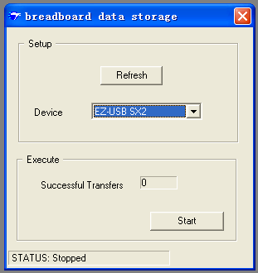
（1）数据采集软件界面

5）点击“start”,开始数据传输，若系统工作正常，Successed Transfers 后会显示“5”，表明收到5个数据包，若显示信息不是5，则将DSP试验箱断电，重新开始。
6）若5）正常，则主机会产生一个数据文件 USB.DAT，这就是ADC采集的数据，共1024个采样点，每个采样点为12位有效数字，表示为2个字节，高8位在前（其中高4位为0），低8位在后。
4、利用matlab编写程序，绘制出时域波形和频谱图，利用公式求出ENOB。
5、matlab读取数据的参考源程序如下：
clc;
clear;
close all;
[FileName,PathName] = uigetfile('*.dat','Select the *.dat file');
f = fullfile(PathName,filesep,FileName);
fid = fopen(f,'r');
data = fscanf(fid,'%x');
fclose(fid);
data = data(1:2:end)*256 + data(2:2:end);
datsgn = data;
plot(datsgn); %时域波形

- 设计结果及分析
- 总结与体会
参考文献
[1] 电子科技，2010年第23卷第3期，ADC模数转换器有效位计算
[2] 计算机测量与控制. 2010 . 18 ( 9) 基于Matlab的高速高精度ADC测试研究
- 附录程序
clc;
clear;
close all;
[FileName,PathName] = uigetfile('USB.dat','Select the USB.dat file');
f = fullfile(PathName,filesep,FileName);
fid = fopen(f,'r');
data = fscanf(fid,'%x');
fclose(fid);

data = data(1:2:end)*256 + data(2:2:end); %将16进制转换为10进制
datsgn = data;
plot(datsgn); %时域波形

N=1024;
datfft = fft(datsgn(1:N));

nordat = abs(datfft)/max(abs(datfft)); %对信号做FFT并归一化
figure;
stem((abs(nordat)));%频域波形
datfft(1) = 0;
[maxval,pos] = max(abs(datfft(1:N)));
datfft_hf = nordat(1:N/2);
sig_rms = sqrt((sum(datfft_hf(pos-3:pos+3).^2)));
nos_rms = sqrt((sum(datfft_hf(2:N/2).^2)))-sig_rms;
snor=20*log10(sig_rms/nos_rms);
enob=(snor-1.79)/6.02;
fs = 1e3;
figure,
plot([0:N/2-1]*fs/N,20*log10(nordat(1:N/2)));xlabel('采样点数');ylabel('幅度/dB');axis tight; %[1:N/2]*fs/N/1000,
%stem((abs(datfft)));

X=[40,50,53,54,55,56,60,63,64,65,66,70];
Y=[7.8358,5.0068,4.8146,5.5889,11.22597,5.9667,8.8304,5.2187,6.7797,11.0151,7.229,6.3375];
figure,
plot(X,Y,'k-o','linewidth',2,'markersize',4);
xlabel('频率/KHz');ylabel('ENOB');axis tight;
set(gca,'xtick',[40,50,53,54,55,56,60,63,64,65,66,70]);
title(['f=700Hz,U=468mV时，enob与fs的关系']);

X1=[100,150,200,300,350,400,425,450,465,467,468,469,470,475,480];
Y1=[6.65,7.6613,8.5635,9.7178,10.2497,10.7985,11.0460,11.0471,11.2985,10.9842,11.4402,11.2089,11.3945,11.2677,11.1969];
figure,
plot(X1,Y1,'k-o','linewidth',2,'markersize',4);
xlabel('幅度/mv');ylabel('ENOB');axis tight;
set(gca,'xtick',[100,150,200,300,350,400,425,450,465,467,468,469,470,475,480]);
title(['f=700Hz,fs=55kHz时，enob与U的关系']);

X2=[600,690,695,699,700,700.5,701,702,705,710];
Y2=[7.3265,6.5302,8.2623,10.7628,11.4402,11.024,11.0734,10.1962,8.2483,6.4863];
figure,
plot(X2,Y2,'k-o','linewidth',2,'markersize',4);
xlabel('频率/Hz');ylabel('ENOB');axis tight;
set(gca,'xtick',[600,690,695,699,700,700.5,701,702,705,710]);
title(['fs=55kHz,U=468mV时，enob与f的关系']);

课题2 雷达信号采集分析
一.设计目的
线性调频脉冲信号是通过测量发射信号与目标回波信号之间的延迟时间来确定信源与目标间的距离，由于它能解决距离分辨力和发射平均功率间的矛盾，且其保留了脉冲信号高距离分辨力又具有连续波信号高速度分辨力的特点，在现代雷达中得到了广泛的应用。本次课程设计利用雷达目标模拟发生器产生模拟雷达信号，利用DSP实验装置采集，并通过USB接口传输到计算机中，利用matlab编程对信号进行分析处理，能显示出雷达信号的时域和频域图，并计算出距离速度等参数。

二．设计要求
1．基本部分
掌握LFM雷达信号发生器的原理
熟悉DSP实验装置
利用DSP对LFM雷达信号进行采集
利用MATLAB对LFM雷达信号进行分析，绘制出时域波形图、频谱图
对LFM雷达信号压缩
利用LFM雷达信号进行多目标检测
2.提高部分
1）在LCD上显示出时域波形图
2）在LCD上显示出频谱图
3）在LCD上显示出检测结果

LFM脉冲压缩雷达系统设计框图如下：
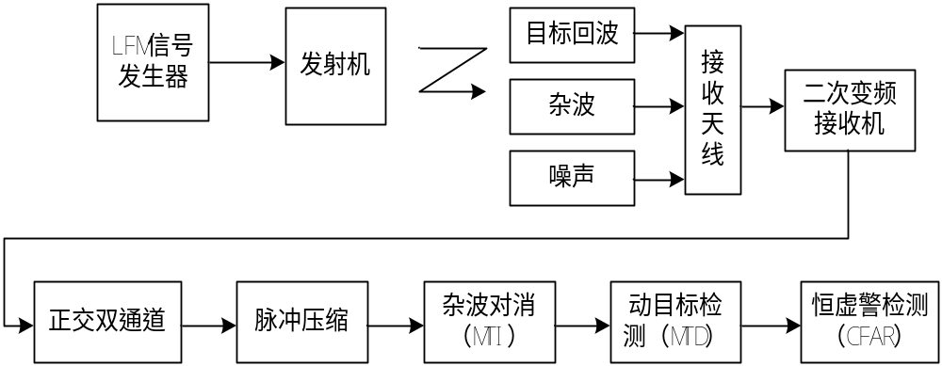
其中LFM雷达信号发生器要硬件产生，其它的可以利用MATLAB仿真
三．设计原理
1.雷达工作原理
雷达是Radar（RAdio Detection And Ranging）的音译词，意为“无线电检测和测距”，即利用无线电波来检测目标并测定目标的位置，这也是雷达设备在最初阶段的功能。典型的雷达系统如图1.1，它主要由发射机，天线，接收机，数据处理，定时控制，显示等设备组成。利用雷达可以获知目标的有无，目标斜距，目标角位置，目标相对速度等。现代高分辨雷达扩展了原始雷达概念，使它具有对运动目标(飞机，导弹等)和区域目标(地面等)成像和识别的能力。雷达的应用越来越广泛。
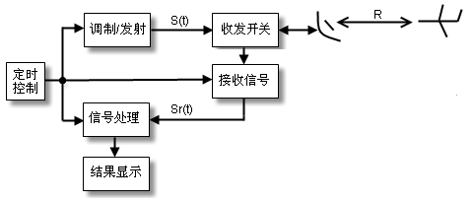
图1.1：简单脉冲雷达系统框图
雷达发射机的任务是产生符合要求的雷达波形（Radar Waveform），然后经馈线和收发开关由发射天线辐射出去，遇到目标后，电磁波一部分反射，经接收天线和收发开关由接收机接收，对雷达回波信号做适当的处理就可以获知目标的相关信息。
假设理想点目标与雷达的相对距离为R，为了探测这个目标，雷达发射信号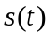,电磁波以光速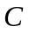向四周传播，经过时间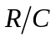后电磁波到达目标，照射到目标上的电磁波可写成：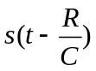。电磁波与目标相互作用，一部分电磁波被目标散射，被反射的电磁波为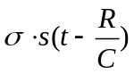，其中为目标的雷达散射截面（Radar Cross Section ,简称RCS），反映目标对电磁波的散射能力。再经过时间后，被雷达接收天线接收的信号为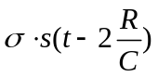。
如果将雷达天线和目标看作一个系统，便得到如图1.2的等效，而且这是一个LTI（线性时不变）系统。
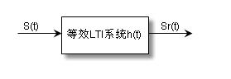
图1.2：雷达等效于LTI系统
等效LTI系统的冲击响应可写成:
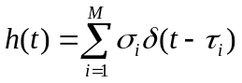 (1.1)
M表示目标的个数，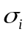是目标散射特性，是光速在雷达与目标之间往返一次的时间，
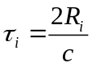 (1.2)
式中，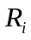为第i个目标与雷达的相对距离。
雷达发射信号经过该LTI系统，得输出信号(即雷达的回波信号)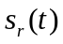：
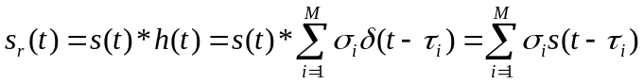 (1.3)
那么，怎样从雷达回波信号提取出表征目标特性的(表征相对距离)和(表征目标反射特性)呢？常用的方法是让通过雷达发射信号的匹配滤波器，如图1.3。
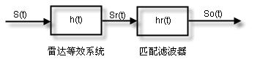
图1.3：雷达回波信号处理
的匹配滤波器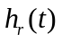为：
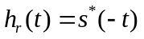 (1.4)
于是， 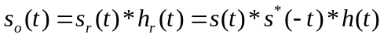 （1.5）
对上式进行傅立叶变换：
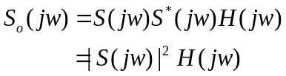 (1.6)
如果选取合适的，使它的幅频特性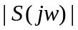为常数，那么1.6式可写为：
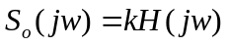 (1.7)
其傅立叶反变换为： 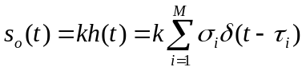 (1.8)
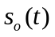中包含目标的特征信息和。从 中可以得到目标的个数M和每个目标相对雷达的距离： 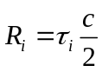 （1.9）

这也是线性调频（LFM）脉冲压缩雷达的工作原理。
2.线性调频（LFM）信号
脉冲压缩雷达能同时提高雷达的作用距离和距离分辨率。这种体制采用宽脉冲发射以提高发射的平均功率，保证足够大的作用距离；而接收时采用相应的脉冲压缩算法获得窄脉冲，以提高距离分辨率，较好的解决雷达作用距离与距离分辨率之间的矛盾。
脉冲压缩雷达最常见的调制信号是线性调频（Linear Frequency Modulation）信号,接收时采用匹配滤波器（Matched Filter）压缩脉冲。
LFM信号(也称Chirp 信号)的数学表达式为：
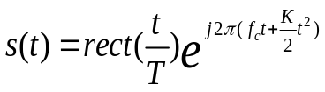 (2.1)
式中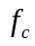为载波频率，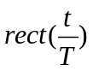为矩形信号，
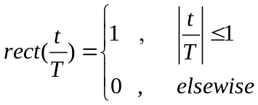 （2.2）
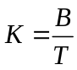，是调频斜率，于是，信号的瞬时频率为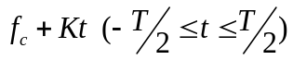，如图2.1 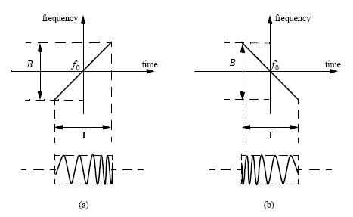
图2.1 典型的chirp信号（a）up-chirp(K>0)（b）down-chirp(K<0)
将2.1式中的up-chirp信号重写为：
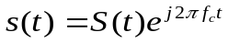 （2.3）
式中，
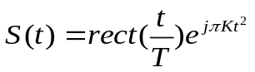 （2.4）
是信号s(t)的复包络。由傅立叶变换性质，S(t)与s(t)具有相同的幅频特性，只是中心频率不同而以，因此，Matlab仿真时，只需考虑S(t)。
仿真结果显示：
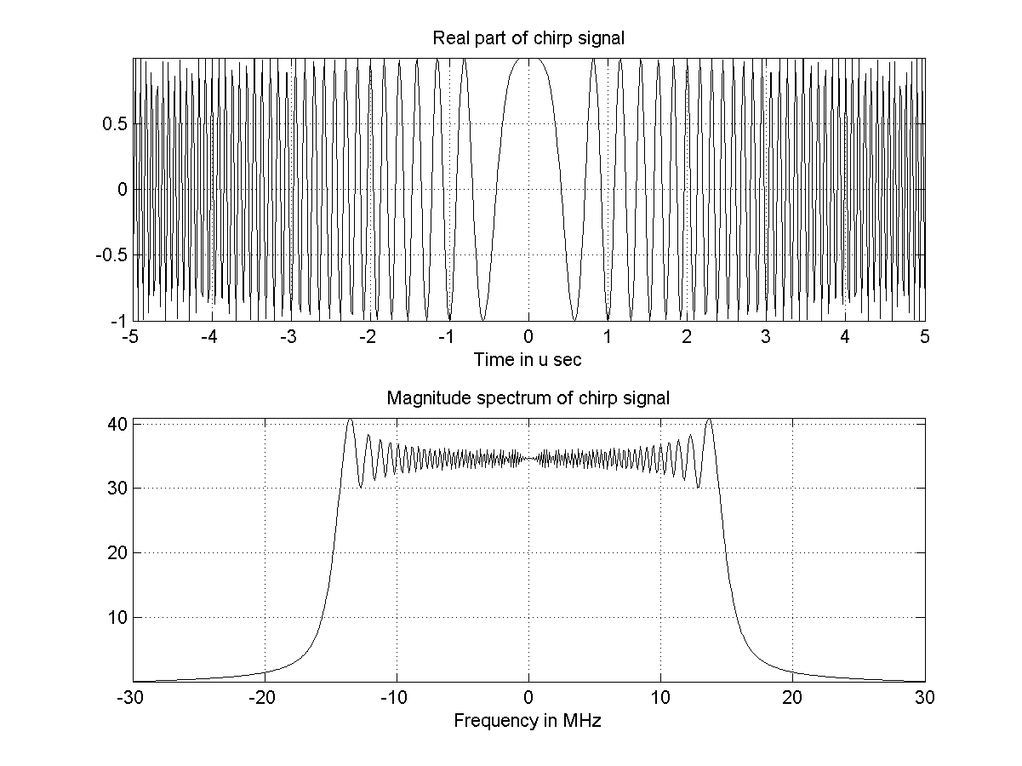
图2.2：LFM信号的时域波形和幅频特性

3.LFM脉冲的匹配滤波
信号的匹配滤波器的时域脉冲响应为：
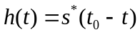 （3.1）
是使滤波器物理可实现所附加的时延。理论分析时，可令＝0，重写3.1式，
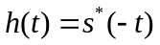 （3.2）
将2.1式代入3.2式得:
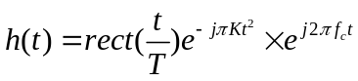 (3.3 )
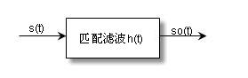
图3.1：LFM信号的匹配滤波
如图3.1,经过系统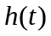得输出信号，
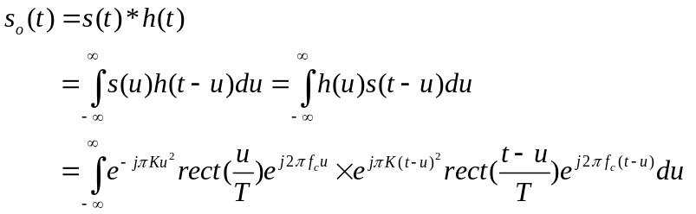
当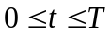时,
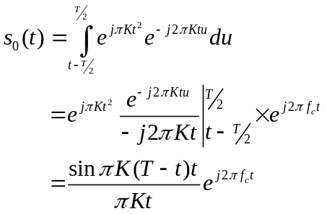 (3.4)
当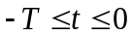时,
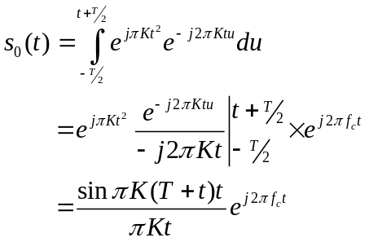 (3.5)
合并3.4和3.5两式：
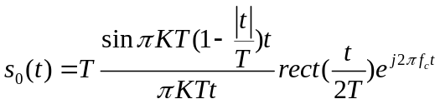 （3.6）
3.6式即为LFM脉冲信号经匹配滤波器得输出,它是一固定载频的信号。当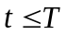时，包络近似为辛克（sinc）函数。
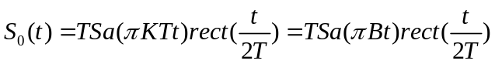 （3.7）
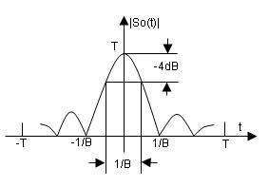
图3.2：匹配滤波的输出信号
如图3.2，当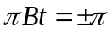时，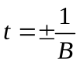为其第一零点坐标；当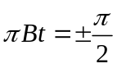时，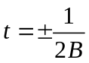，习惯上，将此时的脉冲宽度定义为压缩脉冲宽度。
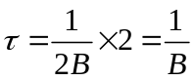 (3.8)
LFM信号的压缩前脉冲宽度T和压缩后的脉冲宽度之比通常称为压缩比D，
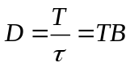 （3.9）
3.9式表明，压缩比也就是LFM信号的时宽频宽积。
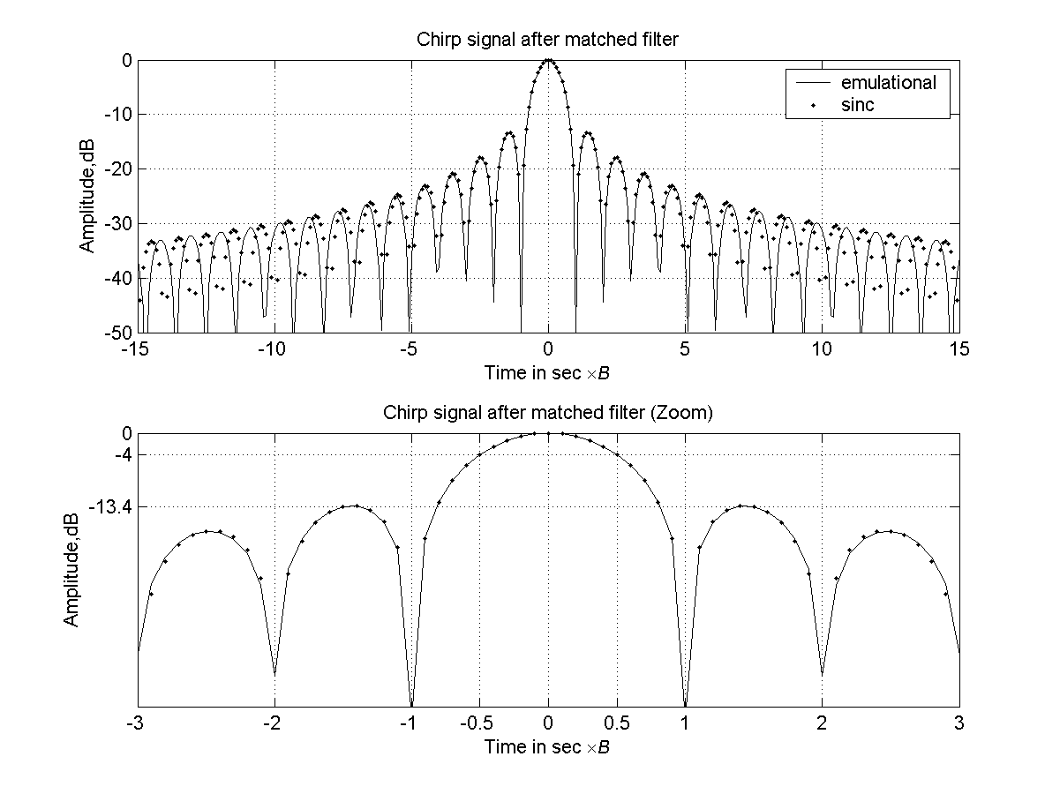3.3：
图3.3：Chirp信号的匹配滤波
图3.3中，时间轴进行了归一化，（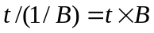）。图中反映出理论与仿真结果吻合良好。第一零点出现在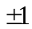（即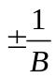）处，此时相对幅度-13.4dB。压缩后的脉冲宽度近似为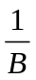（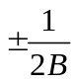），此时相对幅度-4dB,这理论分析（图3.2）一致。

上面只是对各个信号复包络的仿真，实际雷达系统中，LFM脉冲的处理过程如图3.4。
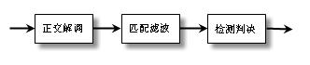
图3.4： LFM信号的接收处理过程
雷达回波信号（1.4式）经过正交解调后，得到基带信号，再经过匹配滤波脉冲压缩后就可以作出判决。正交解调原理如图3.5，雷达回波信号经正交解调后得两路相互正交的信号I(t)和Q(t)。一种数字方法处理的的匹配滤波原理如图3.6。
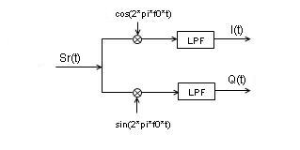
图3.5：正交解调原理
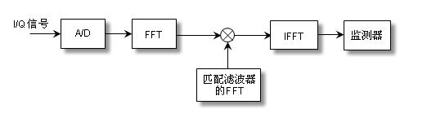
图3.6：一种脉冲压缩雷达的数字处理方式
4.Matlab仿真结果
（1）任务：对以下雷达系统仿真。
雷达发射信号参数：
幅度：1.0
信号波形：线性调频信号
频带宽度：30兆赫兹（30MHz）
脉冲宽度：10微妙（20us）
中心频率：1GHz（10⁹Hz）
雷达接收方式：
正交解调接收
距离门：10Km~15Km
目标：
Tar1：10.5Km
Tar2：11Km
Tar3：12Km
Tar4：12Km＋5m
Tar5：13Km
Tar6：13Km＋2m
（2）系统模型：
结合以上分析，用Matlab仿真雷达发射信号，回波信号，和压缩后的信号的复包络特性，其载频不予考虑（实际中需加调制和正交解调环节），仿真信号与系统模型如图4.1。
图4.1：雷达仿真等效信号与系统模型
（3）线性调频脉冲压缩雷达仿真程序LFM_radar
仿真程序模拟产生理想点目标的回波，并采用频域相关方法（以便利用FFT）实现脉冲压缩。函数LFM_radar的参数意义如下：
T：chirp信号的持续脉宽；
B：chirp信号的调频带宽；
Rmin：观测目标距雷达的最近位置；
Rmax：观测目标距雷达的最远位置；
R：一维数组，数组值表示每个目标相对雷达的斜距；
RCS：一维数组，数组值表示每个目标的雷达散射截面。
在Matlab指令窗中键入：
LFM_radar(10e-6,30e6,10000,15000,[10500,11000,12000,12005,13000,13002],[1,1,1,1,1,1])
得到的仿真结果如图4.2。

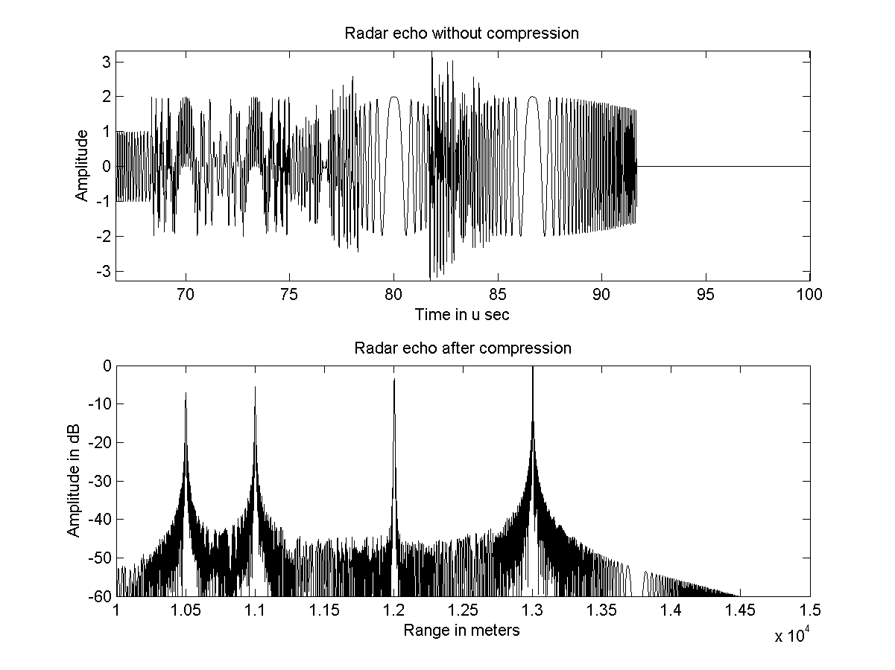
图4.2：仿真结果

四、设计电路
1.LFM信号发生器的硬件电路
本实验装置主要由LFM波形产生电路以及正交调制电路两个模块组成。硬件方面主要使用了单片机和 FPGA 两种可编程的器件联合实现，单片机处理开关扫描和 显示电路，FPGA 实现波形产生与输出选择，具有很大的灵活性和开放性。系统原理框图如图 2 所示。
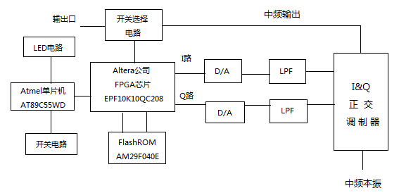
图 2 LFM正交调制器原理框图
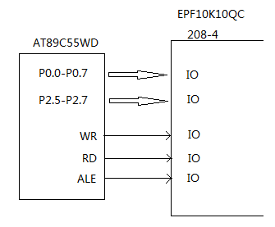
本实验装置的单片机选用的是 Atmel 公司的单片机 AT89C55WD，如图 3 单 片机的数据地址复用口 P0 全部与 FPGA 相连，此外地址的高三位线也与 FPGA 相连，这主要是为了让 FPGA 承担为单片机地址译码选通外设的作用。单片机的 WR、RD 和 ALE 也与 FPGA 相连，这是为了保证单片机与 FPGA 的通信时序问 题。单片机的 IO 口 P1 口的 8 个 I/O 口全部接到开关上，使用独立式按键结构中 的查询方式，如图 4 所示。按键输入低电平有效，上拉电阻保证按键断开时，I/O 口为高电平。
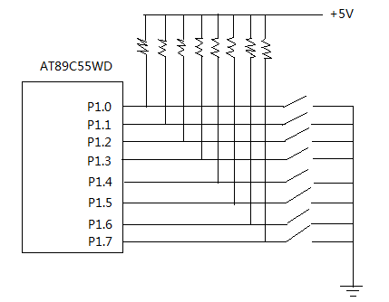
图 3单片机与 FPGA 连接示意图 图4 单片机与开关连接示意图

本实验装置使用四只数码管作为显示，选用共阴电路。因单片机的I/O口有限，故使用串行移位寄存器74HC595串行连接以控制显示器的显示输出。在单片机只需要用三个I/O口分别与74HC595的14（SER）脚，11（SRCLK）脚和12（RCLK）脚。鉴于篇幅限制，只花了两篇74HC595和LED，实现电路中是四片。

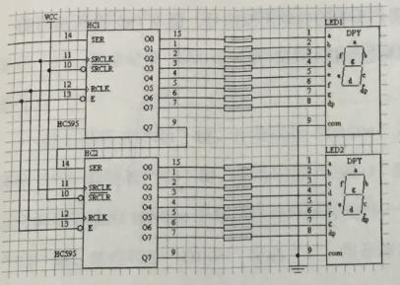

图5 74HC595与数码管连接示意图
本实验装置所用的FPGA芯片是Altera公司生产地饿EPF10K10QC208，它属于是FLEX 10K系列芯片。FPGA实现单片机输入的控制信号的地址译码，并通过接收的信号控制外设。从单片机传过来的控制信号，通过FPGA译码并将控制信号信息传到外部的CD4051和CD4053两个开关电路，
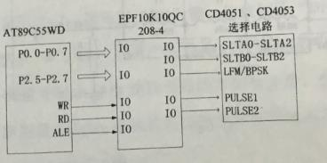

图6 FPGA与单片机和外部电路连接示意图

如图6所示。CD4051是单刀八掷的模拟开关，CD4053是三组单刀双掷的模拟开关，单片机的控制信号通过FPGA译码选择，为每个开关分配不同的外设地址。在寻址写外设的过程中，写入不同的控制字，可以控制信号产生不同的波形（LFM或BPSK），可以控制在两个输出口上出现不同的信号。
由于I&Q支路采用12BitDAC，故如图7所示，使用3片FlashROM芯片AM290F040B来存储波形，其中U18存I路的低8位数据，U19存I路的高4位以及Q路的低4位，U17存Q路的高8位。由于AM290F040B本身并没有时钟锁存的功能，因此，在FPGA发出地址信号，把AM290F040B中的波形数据读出来时，并没有直接将信号送给DAC，而是送回FPGA由FPGA在锁存后，再送给DAC。
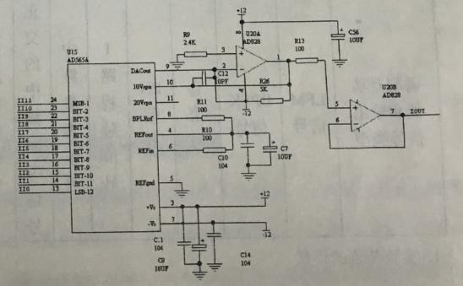

图7 FPGA与FlashROM和DAC模块连接示意图
本实验装置使用的12BitDAC是ADI公司的AD565。如图8所示，在9脚和10脚间串接一个5K的电阻，输出电压在±2.5V之间。图中的运放使用的是AD828，在一个运放中集成了两个运放，第一片运放用于典型配置，限制输出在±2.5V之间，而第二片运动构成一个射极跟随器，放大增益为1，增强其带负载能力。
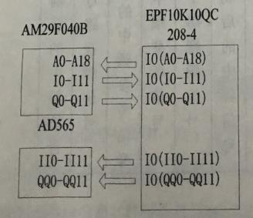

图8DAC模块AD565连接示意图

从DAC输出的信号必须通过低通滤波器才能得到所需的视频模拟信号。图9（a）为所选用的LC低通滤波器，滤波器的截止频率为1MHz，频率特性如图9（b）所示。
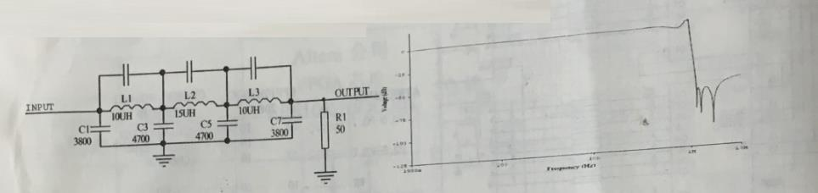

（a） （b）
图9 低通滤波器及频率特性

正交调制器作用主要是将上面产生的视频I路和Q路信号与中频混频叠加得到所需要的调制输出信号，在此正交调制器采用专用模块SIQ-10M，其中8脚是频的I路输入，5脚是视频的Q路输入，13脚是中频本振信号的输入，10脚是中频本振信号输出，11脚是中频相差90°输出，1脚是混频后的叠加输出。
五．设计内容及步骤
- 接通信号发生器和示波器的电源，调整信号发生器的频率（小于2KHz），幅度（峰峰值小于1V），利用示波器测量确认后，通过连接电缆将信号发生器的输出连接到DSP实验箱的INPUT1端口，将DSP实验箱的OUT3端口连接示波器。
- 用USB连接电缆连接主机和DSP实验箱。
- 接通DSP实验箱电源，根据液晶显示屏显示的提示信息进行操作。
    - 上电后，首先选择 4（AD），按ENTER键确认；
    - 通过数字键选择采样频率（符合奈奎斯特采样定理），按ENTER键确认；
    - 选择“1”保存，通过主机上的采集软件，可将采集的数据通过USB线上传到主机。选则“2”不保存，可通过DSP试验箱的OUT3接口，通过示波器观察波形，若系统正常，应该能够看到跟信号发生器输出一致的波形，以此来验证电路系统的正确性。
    - 若在3）选择“1”保存后，主机会提示安装USB驱动，正确安装驱动后，打开主机上的数据采集软件，如图3.1所示：
图3.1 数据采集软件界面

    - 点击“start”,开始数据传输，若系统工作正常，Successful Transfers 后会显示“5”，表明收到5个数据包，若显示信息不是5，则将DSP试验箱断电，重新开始。
    - 若5）正常，则主机会产生一个数据文件 USB.DAT，这就是ADC采集的数据个采样点，每个采样点为12位有效数字，表示为2个字节，高8位在前（其高4位为0），低8位在后。
利用Matlab编写程序，绘制出LFM波形的时域波形和频谱图；计算出LFM脉冲信号的斜率（即频率变化率），信号压缩,多目标检测.

六．设计结果分析

七、心得体会
八．参考文献

九．附录
参考程序：
１.LFM信号时域频域分析
clc;
clear;
close all;
[FileName,PathName] = uigetfile('USB.dat','Select the USB.dat file');
f = fullfile(PathName,filesep,FileName);
fid = fopen(f,'r');
data = fscanf(fid,'%x');
fclose(fid);

data = data(1:2:end)*256 + data(2:2:end); %将16进制转换为10进制
datsgn = data;
plot(datsgn); %时域波形

N=1024;
datfft = fft(datsgn(1:N));

nordat = abs(datfft)/max(abs(datfft)); %对信号做FFT并归一化
figure;
stem((abs(nordat)));%频域波形

２. LFM信号压缩
%% ¿¼²ìLFMÂö³åÑ¹ËõµÄ½á¹ûÒÔ¼°´°º¯Êý¼ÓÈ¨µÄÐ§¹û
T = 10e-6; %Âö³å¿í¶È 10us
B = 10e6; %% µ÷Æµ´ø¿í 30MHz
K=B/T; %chirp slope
Fs=5*B;Ts=1/Fs; %sampling frequency and sampling spacing

Nchirp=ceil(T/Ts); %pulse duration in number
Nwid = Nchirp;
t0=linspace(-T/2,T/2,Nchirp);
St=exp(j*pi*K*t0.^2); %chirp signal
Nfft=2^nextpow2(Nwid+Nwid-1); %number needed to compute linear
%convolution using FFT algorithm

Srt = St(:).*hamming(Nwid); %%Ê±Óò¼Ó´°£¬¼´²ÉÓÃÊ§ÅäÂË²¨Æ÷½øÐÐÂö³åÑ¹Ëõ
Srw=fft(Srt,Nfft);
Sw=fft(St,Nfft); %fft of chirp signal
Sot=fftshift(ifft(Sw(:).*conj(Srw(:)))); %signal after pulse compression

N0=Nfft/2-Nchirp/2;
Z=abs(Sot(N0:N0+Nwid-1));
Z=Z/max(Z);
Z=20*log10(Z+1e-6);

figure(1)
plot(t0,Z)
axis tight
xlabel('Ê±¼ä /us');ylabel('¶ÔÊý·ù¶È /dB')
% title('LFMÂö³åÑ¹ËõÂö³åÑ¹Ëõ½á¹û£¬¼´Æ¥ÅäÂË²¨Æ÷Êä³ö');
title('LFMÂö³åHamming¼ÓÈ¨ºóÑ¹ËõÂö³åÑ¹Ëõ½á¹û');

课题３ 心电信号采集与分析
一、设计目的
通过对心电信号的采集分析处理，可以有效地监测人的心脏和血压的健康状况。本次课程设计利用DSP实验装置首先采集心电传感器模块输出的心电信号，通过USB接口传输到计算机中，利用MATLAB编程对心电信号进行处理，显示出心电图波形，并对心电信号进行频谱分析。
二、设计要求
1.基本部分
1)、熟悉心电信号采集器的工作原理；
2)、使用DSP实验箱进行心电波形数据采样，并通过USB将数据导入到计算机中以便进行分析；
3)、使用MATLAB程序进行编程，显示已采样心电数据波形图，并经过隔直滤波后进行频谱分析；
4)、通过查找资料，对心电图各项指标进行综合分析；再通过MATLAB编程测试这些指标并判断分析数据的正确性；
5)、要求编程具有普遍性，即对所有数据适用，故要求采集两组不健康的情况进行对比试验。
2.提高部分
1）在LCD上显示出心电图及检测结果
如下图所示：
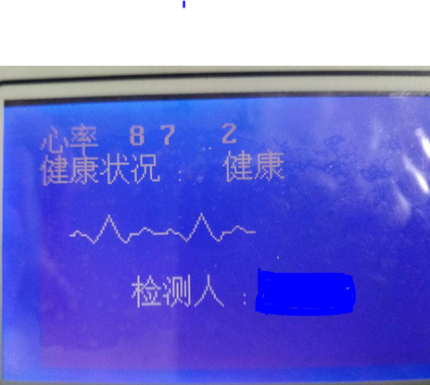

三、设计原理
来自导联电极的心电信号混有主要包括人体肌电呼吸等生物噪声、电极接触噪声、工频50Hz信号及其谐波等干扰；以及其它电子设备机器噪声及外界高频电磁干扰等噪声，其中工频50Hz干扰信号较强，主要是共模噪声。
按照设计要求，皮肤接触电极到分别通过1.5m长的屏蔽导联线与前置放大器相连接。由于信号线对屏蔽线的输入电容不完全对称，造成共模电压的不等量衰减，使得包括导联在内的放大器共模抑制比降低，从而使系统抑制干扰的能力下降。其中工频干扰引起的共模信号可能远大于心电信号，其影响尤为严重。而由于工频干扰频谱与正常心电信号混杂，又不宜采用工频陷波器滤除。
为有效地消除输入电路不对称而引起的电压分配效应所产生的共模干扰，采用屏蔽驱动和右腿驱动电路。从输入导联取出的共模电压送入屏蔽层（屏蔽层不接地）；同时送到右腿放大器反向放大，经一个限流电阻接到右腿电极，即等效为以人体为相加点的电压并联负反馈电路。抑制了共模干扰进入后续电路。为更好的抑制工频干扰，可以在右腿驱动电路加入低通滤波电路。满足将心电放大器含屏蔽导联线）的共模抑制比提高到80dB的指标要求。
3.3 前置放大模块
从人体体表拾取的心电信号一般只有几个毫伏，为了提高其分辨率以便于后端显示和处理，首先需要对信号进行放大。在心电信号采集过程中，前置放大电路对心电信号的影响 最大，为提高心电信号的性能，前置放大电路的放大倍数不能选择得太大（一般小于20），否则会由于有较大的干扰信号（指电极的极化电压），致使放大器产生阻塞现象。
前置放大是整个信号放大最关键的环节，关系到整个模拟采集部分的工作性能。设计电路时必须把干扰因素减小到最小。它关系到前置放大电路的性能，因而它的选型非常重要。
前置放大器的性能并不是整个实际电路的性能，还必须辅以合理的电路结构来充分发挥前置放大器的作用。前置放大级最重要的电路参数为共模抑制比参数，很大程度上取决于电路的对称性，在生物电信号采集电路中，前置放大一般采用仪表放大器，主要有共模抑制比高，输入阻抗大、精度高、漂移小等原因。本设计使用的是ADI公司的AD620，如图3.3所示。俩个OP07起到阻抗变换的作用，其实就是电压跟随器和阻抗变换。
3.3.1 OP07芯片作用
OP07芯片是一种低噪声，非斩波稳零的双极性运算放大器集成电路。由于OP07具有非常低的输入失调电压（对于OP07A最大为25μV），所以OP07在很多应用场合不需要额外的调零措施。OP07同时具有输入偏置电流低（OP07A为±2nA）和开环增益高（对于OP07A为300V/mV）的特点，这种低失调、高开环增益的特性使得OP07特别适用于高增益的测量设备和放大传感器的微弱信号等方面。
特点有超低偏移：150μV最大。低输入偏置电流：1.8nA。低失调电压漂移：0.5μV/℃ 。超稳定时间：2μV/month最大。高电源电压范围： ±3V至±22V。
图中俩个OP07起到阻抗变换的作用，其实就是电压跟随器和阻抗变换。
3.3.2 AD620芯片作用
AD620在本设计中是作为前级放大芯片使用的。它是一款低成本、高精度的仪表放大器，仅需要一个外部电阻来设置增益，增益范围为1至10000。此外，AD620采用8引脚SOIC和DIP封装，尺寸小于分立电路设计，并且功耗更低，因而非常适合电池供电及便携式应用。AD620的基本特点为精确度高、使用简单、低噪声，此仪表放大器有高输入阻抗，高共模具斥比高(CMR)：100dB，低输入抵补电压( Input offset Voltage)：50uV，低输入偏移电流(Input bias current)：1.0nA，低消耗功率：1.3 mA，以及过电压保护等特性应用十分广泛。

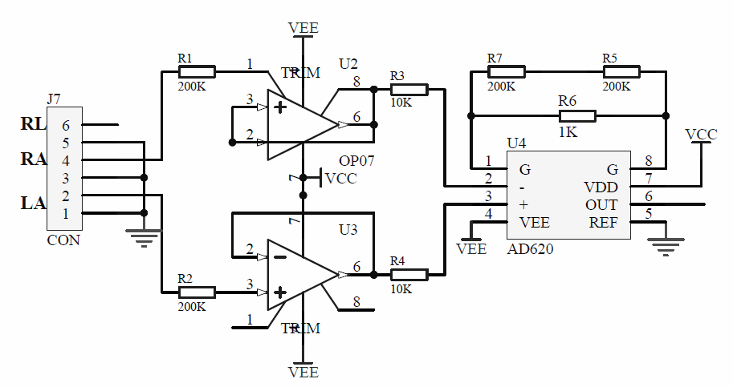
图3.3 前置放大电路图

3.4 右腿驱动模块
右腿驱动电路人体接地是造成触电事故的一个重要原因，因此取消人体接地是最根本的安全用电措施。人体接地本来就是在没有高质量的放大器情况下采取少共模信号的应急措施。测量心电图时，如果病人右脚不接地，由于杂散分布电容的影响，病人身上将会产生很高的共模电压。因此，最理想的方法是设计出一种既能减少共模干扰又能取消人体接地的电路。右腿驱动的工作原理是将由人体体表获得的共模电压通过负反馈放大的方式输回人体，从而达到抵消共模干扰的作用，从根本上抑制共模电压。如图3.4所示。
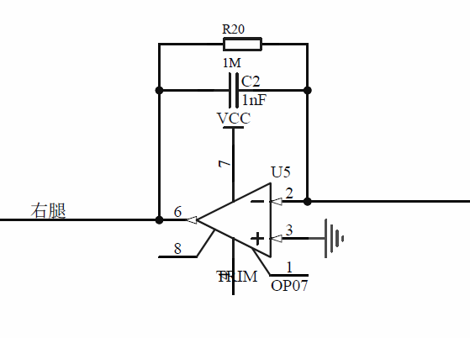
图3.4 右腿驱动电路图
3.5 滤波模块
3.5.1 高通滤波器
由于心电信号微弱，需要多级放大，而多级直接耦合的直流放大器虽能满足要求，但多级直接耦合的直流放大器容易引起基线飘移。此外，由于极化电压存在的缘故，动态心电图机的直流放大器更不能采用多级直接耦合。本装置中，在两级放大器之间采用RC耦合电路，即时间常数电路，在隔离直流信号的同时达到高通滤波的效果。我们取时间常数约为3.2s，这样可确定电阻、电容值，在两级之间组成高通滤波器。可得转折频率为：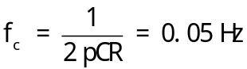 (3-5)
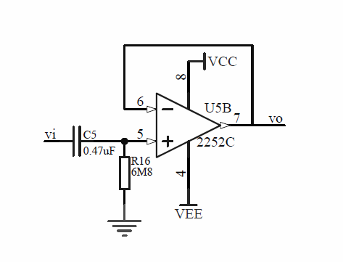
图3.5 高通滤波电路
3.5.2 低通滤波器
由于电磁干扰越来越严重，所以心电信号在采集过程中不仅有50Hz的工频干扰和低频、直流分量的干扰，还有高于100Hz高频谐波的严重干扰，有必要进行低通滤波电路的设计。如图3.6所示

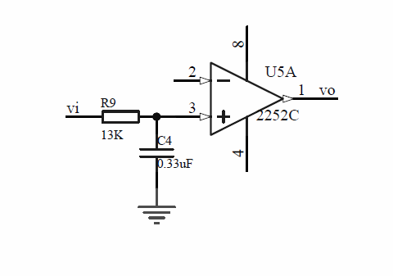
图3.6 低通滤波电路
3.5.3 滤波电路
有分析可知滤波电路由高通滤波、低通滤波和50Hz陷波电路构成，滤波电路如图3.7所示。
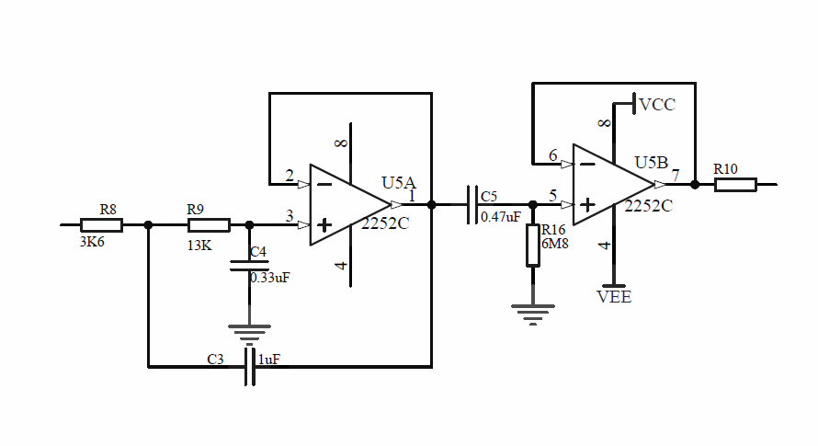
图3.7 滤波电路

3.6 电平抬升模块
放大滤波后的心电信号将被送入A/D 转换电路进行模数转换，而本系统选择的AD转换器是单5V供电的MAX187，所以滤波之后需加一级电平抬升电路，将心信号抬升到0V～＋5V的范围。电路设计很简单，如图3.8所示。
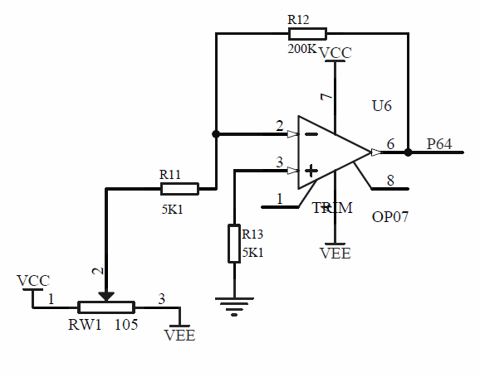
图3.8 电平抬升电路

采用ＡＳＩＣ芯片的心电信号采集器的电路：
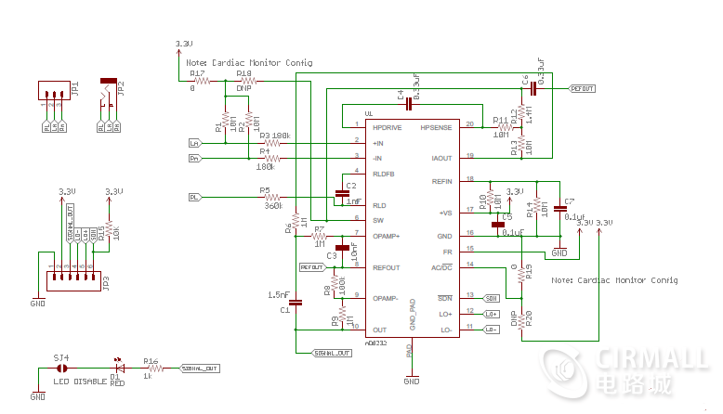

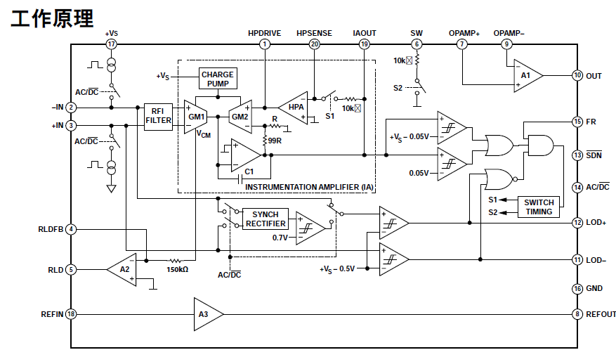

四、设计内容与步骤
1、接通心电信号采集器以及传感器，连接到示波器，按照下图所示把三个电极放在身体各部分，调节示波器可以看到心电信号，也可以利用信号发生器产生心电信号，利用示波器测量确认后，通过连接电缆将心电信号采集器或者信号发生器的输出连接到的C2000DSP实验箱的INPUT1端口。

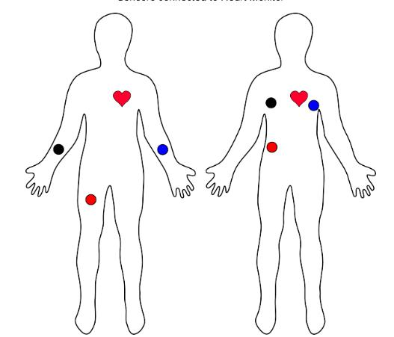

2、将DSP实验箱的OUT3端口连接示波器。
3、接通DSP实验箱电源，根据液晶显示屏显示的提示信息进行操作。
1）上电后，首先选择4（AD），按ENTER键确认；
2）通过数字键选择采样频率（符合那奎斯特采样定理,本次试验中采用300Hz），按 ENTER 键确认；
3）选择“1”保存，通过主机上的采集软件，可将采集的数据通过 USB 线上传到主机。选则“2”不保存，可通过 DSP 试验箱的 OUT3 接口，通过示波器观察波形，若系统正常，应该能够看到跟信号发生器输出一致的波形，以此来验证电路系统的正确性；
4）若在 3）选择“1”保存后，主机会提示安装USB驱动，正确安装驱动后，打开主机上的数据采集软件，会出现如图所示界面：
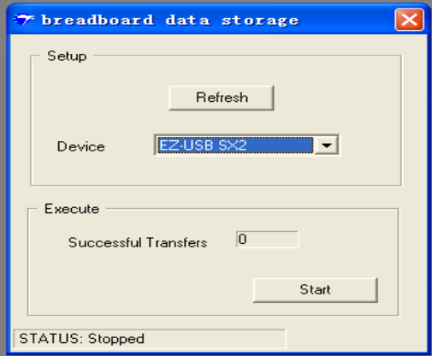
图3.1 数据采集软件界面示意图
5) 点击“start”,开始数据传输，若系统工作正常，Successed Transfers 后会显示“5”，表明收到5个数据包，若显示信息不是5，则将 DSP 试验箱断电，重新开始。
6) 若5）正常，则主机会产生一个数据文件 USB.DAT，这就是ADC采集的数据，共 1024个采样点，每个采样点为12位有效数字，表示为2个字节，高8位在前（其中高4位为 0），低8位在后。
4、在PC端接收实验箱传输的采样数据，利用编好的MATLAB程序进行数据处理。
5、观察PC端MATLAB显示结果，逐步调试改进程序。
6、修改程序并对数据进行分析最后给出健康分析。
7、重新采集两组数据进行对比试验。两组信号分别为：
1) 2Hz,600Mv
2) 1Hz,400mV
心电信号的分析参照一下标准：
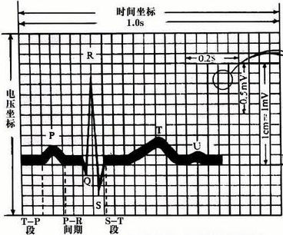
图4.2 正常心电图波形示意图
心电图的各个指标正常要求范围如下：
1) PR间期：（120～200）ms。
2) QRS宽度：（60～100）ms。
3) QT间期：（340～430）ms（跟心率很相关，此为对应60～100bpm的QT间期正常最高值）。
4) QTC间期：< 440ms （QTc为心率校正的QT间期=QT/√RR,临界QTc值为440～460ms，>460ms判断为QT延长，<350ms为缩短）。
5) ST段：（-0.05～0.3）mv，（超过正常范围下移常见于心肌缺血或劳损，上移多见于急性心肌梗塞、急性心包炎等）。
6) P波幅度≤0.25mv ，宽度≤0.11s。
7) Q波幅度≤同导联1/4R波振幅 宽度≤0.04s。
8) QRS波群较复杂，一般可认为0.5mv～2.0mv。
9) T波幅度≥同导联1/10R波幅度，胸前导联T波幅度高达1.2mv～1.5mv，T波低平或者倒置常见于心肌缺血、低血钾等。
10)U波：振幅很小，在胸前导联特别是V3较清楚，可高达0.2～0.3毫伏。
11)正常窦性心率 60~100bpm (对应的RR间期为1s～0.6s)。

5、MATLAB程序编写以及数据分析原理
1）实验数据在通过DSP实验箱进行数据采集时会产生电噪声，影响数据分析，故在数据频谱分析前需要进行隔直、归一化与滤波，实验中滤除直流分量可以使用参考语句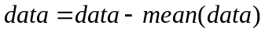，滤波采用加凯瑟窗（具体程序见附录二）。
2）心率即心脏在一分钟之内跳动的次数，其产生次数表现在波形上即为一段时间内R峰出现的次数，因而计算心率即要求使用MATLAB编程在处理过的数据中找到所有最大波峰（使用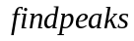函数），给出所有最大波峰的横纵坐标即时间和电压，对相邻波峰出现的时间间隔取平均数，使用公式：
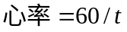
3）Q/S点的查找，首先规定一定阈值，在这个阈内，Q/S点即为最大或者最小点，此时使用函数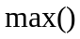即可得到相应的横纵坐标；
4）Q波、T波和S波的脉冲宽度，这三个波可以视为正弦波的部分，通过在一定范围内，当数值开始出现连续性的变化时，可以视为这个开始产生变化的点即为以上各波的起始点，它们与波峰或者波谷点的横坐标差的二倍即为波的时间宽度，进行转化，得到脉冲宽度。
5）血压的高低与心率的大小成正比
6）健康分析综合各项指标进行。

五、设计结果及分析

六、设计总结

七、心得体会

八、参考文献

附录
Matlab分析程序如下：
clc;
clear;
close all;
N=1024;
fs=300;
%hz
Ts=1/fs;
n=0:N-1;
fp=n/N*fs;
[FileName,PathName] = uigetfile('USB.dat','Select the USB.dat file');
f = fullfile(PathName,filesep,FileName);
fid = fopen(f,'r');
data = fscanf(fid,'%x');
fclose(fid);
data = data(1:2:end)*256 + data(2:2:end);%进制转换
data=data-mean(data);%隔直
dataal=data;
m=max(data);
n=min(data);
data=data/(m-n);%量化
datsgn1 = data;
subplot(2,1,1);
plot(datsgn1); %时域波形
title('隔直量化后的心电图');
xlabel('采样点');ylabel('电压/mv');
F1=fft(datsgn1);
subplot(2,1,2);
plot(abs(F1));
title('隔直量化后的心电图频域图');
%加滤波器
fp=0.05;fc=100;As=80;Ap=1;Fs=300;
wc=2*pi*fc/Fs;
wp=2*pi*fp/Fs;
wd=wc-wp;
beta=0.1102*(As-8.7);
N=ceil((As-7.95)/2.286/wd);
wn=kaiser(N+1,beta);
ws=(wp+wc)/2/pi;
b=fir1(N,ws,wn);
datsgn2=fftfilt(b,data);
F2=fft(datsgn2);
figure;
subplot(2,1,1);
plot(datsgn2);
title('加窗后的心电图');
xlabel('采样点');ylabel('电压/mv');
subplot(2,1,2);
plot(abs(F2));
title('加窗后的心电图的频域图');
[pks,locs] = findpeaks(datsgn2,'MINPEAKDISTANCE',50,'MINPEAKHEIGHT',0.2);
dis=diff(locs);
avrdis=mean(dis);
beat=round(fs/avrdis*60);
display('此人的心率(bpm)为:')
display(num2str(beat))
if beat>=60&&beat<=100
display('正常人的心率在60-100bpm，因此此人心率正常,血压正常')
else
if beat<60
display('此人的心率此人心率过低，血压低')
else
display('此人的心率此人心率过高，血压高')
end
end
%计算信噪比
pdatsgn1=datsgn1.*datsgn1;
pdatsgn2=datsgn2.*datsgn2;
snr=sum(pdatsgn2)/(sum(pdatsgn1)-sum(pdatsgn2));
display('心电图的信噪比为:')
display(num2str(snr))

%Q波
Q=[0 0 0 0 0];
Qloc=[0 0 0 0 0];
dat=[datsgn2(90:100)];
dat=abs(dat);
[Q(1),loc1]=max(dat);
loc1=loc1+89;
dat=[datsgn2(307:317)];
dat=abs(dat);
[Q(2),loc2]=max(dat);
loc2=loc2+306;
dat=[datsgn2(521:531)];
dat=abs(dat);
[Q(3),loc3]=max(dat);
loc3=loc3+520;

dat=[datsgn2(737:747)];
dat=abs(dat);
[Q(4),loc4]=max(dat);
loc4=loc4+736;
dat=[datsgn2(950:960)];
dat=abs(dat);
[Q(5),loc5]=max(dat);
loc5=loc5+949;
Qloc(1)=loc1;
Qloc(2)=loc2;
Qloc(3)=loc3;
Qloc(4)=loc4;
Qloc(5)=loc5;
VQ=sum(Q)/5;
%S波
S=[0 0 0 0 0];
Sloc=[0 0 0 0 0];
dat=[datsgn2(113:123)];
dat=abs(dat);
[S(1),loc1]=max(dat);
loc1=loc1+112;
dat=[datsgn2(328:338)];
dat=abs(dat);
[S(2),loc2]=max(dat);
loc2=loc2+327;
dat=[datsgn2(543:553)];
dat=abs(dat);
[S(3),loc3]=max(dat);
loc3=loc3+542;
dat=[datsgn2(757:767)];
dat=abs(dat);
[S(4),loc4]=max(dat);
loc4=loc4+756;
dat=[datsgn2(972:982)];
dat=abs(dat);
[S(5),loc5]=max(dat);
loc5=loc5+971;
Sloc(1)=loc1;
Sloc(2)=loc2;
Sloc(3)=loc3;
Sloc(4)=loc4;
Sloc(5)=loc5;
vs=sum(S)/5;
qrs=Sloc-Qloc;
Averageqrs=sum(qrs)/fs/5;
display('此人的QRS宽度（s）为:')
display(num2str(Averageqrs))
if Averageqrs>=0.06&&Averageqrs<=0.1
display('正常人的QRS宽度在60-100ms，因此此人QRS宽度正常')
else
display('正常人的QRS宽度在60-100ms，因此此人QRS宽度不正常')
end
% p点
P=[0 0 0 0 0];
pl=[0 0 0 0 0];
data2=[datsgn2(53:77)];
[P(1),location1]=max(data2);
p1location=53+location1;
data2=[datsgn2(272:296)];
[P(2),location2]=max(data2);
p2location=272+location2;
data2=[datsgn2(491:515)];
[P(3),location3]=max(data2);
p3location=491+location3;
data2=[datsgn2(710:734)];
[P(4),location4]=max(data2);
p4location=710+location4;
data2=[datsgn2(929:953)];
[P(5),location5]=max(data2);
p5location=929+location5;
pl(1)=p1location;
pl(2)=p2location;
pl(3)=p3location;
pl(4)=p4location;
pl(5)=p5location;
% t点
T=[0 0 0 0 0];
tl=[0 0 0 0 0];
data2=[datsgn2(140:180)];
[T(1),tlocation1]=max(data2);
t1location=53+tlocation1;
data2=[datsgn2(359:399)];
[T(2),tlocation2]=max(data2);
t2location=359+tlocation2;
data2=[datsgn2(578:618)];
[T(3),tlocation3]=max(data2);
t3location=578+tlocation3;
data2=[datsgn2(797:837)];
[T(4),tlocation4]=max(data2);
t4location=797+tlocation4;
data2=[datsgn2(1016:1024)];
[T(5),tlocation5]=max(data2);
t5location=1016+tlocation5;
tl(1)=t1location;
tl(2)=t2location;
tl(3)=t3location;
tl(4)=t4location;
tl(5)=t5location;
vp=sum(P)/5;
vt=sum(T)/5;
display('此人的P波幅度(mv)为:')
display(num2str(vp))
if vp<0.25
display('正常的P波幅度<0.25mv，因此此人的P波幅度正常')
else
display('正常的P波幅度<0.25mv，因此此人的P波幅度不正常')
end
display('此人的ST段范围为-0.21至0.05mv，而正常的ST段范围为-0.05至0.3mv，因此此人的ST段幅度范围下移，不正常，可能是心肌缺血或劳损')
time=[datsgn2(48:58)];
average=sum(time)/11;
value=[datsgn2(60:70)];
value=value-average;
value=value.*value;
[minvalue,locp]=min(value);
locp=locp+59;
Ptime=(p1location-locp)*2/fs;
display('此人的P波宽度(s)为:')
display(num2str(Ptime))
if Ptime<0.11
display('正常的P波宽度<0.11秒，因此此人的P波宽度正常')
else
display('正常的P波宽度<0.11秒，因此此人的P波宽度不正常')
end
value=[datsgn2(85:95)];
value=value-average;
value=value.*value;
[minvalue,locq1]=min(value);
locq1=locq1+84;
value=[datsgn2(90:100)];
value=value-average;
value=value.*value;
[minvalue,locq2]=min(value);
locq2=locq2+89;
Qtime=(locq2-locq1)/fs;
display('此人的Q波宽度(s)为:')
display(num2str(Qtime))
if Qtime<0.11
display('正常的Q波宽度<0.04秒，因此此人的Q波宽度正常')
else
display('正常的Q波宽度<0.04秒，因此此人的Q波宽度不正常')
end
PRtime=(locq1-locp)/fs-Ptime;
display('此人的PR宽度为(s)为:')
display(num2str(PRtime))
if PRtime<=0.2&&PRtime>=0.12
display('正常的PR宽度为120ms-200ms，因此此人的PR宽度正常')
else
display('正常的PR宽度为120ms-200ms，因此此人的PR宽度不正常')
end
value=[datsgn2(169:179)];
value=value-average;
value=value.*value;
[minvalue,loct2]=min(value);
loct2=loct2+168;
QTtime=(loct2-locq1)/fs;
display('此人的QT宽度为(s)为:')
display(num2str(QTtime))
if QTtime<=0.43&&PRtime>=0.34
display('正常的QT宽度为340ms-430ms，因此此人的QT宽度正常')
else
display('正常的QT宽度为340ms-430ms，因此此人的QT宽度不正常')
end
if beat>=60&&beat<=100
display('此人身体健康')
else
display('此人不健康')
end
课题４ 语音信号采集分析

一． 设计目的
本课程设计采用DSP实验箱、利用CCS2.0、Matlab集成开发环境完成了语音信号的采集及相关处理，如语音信号回放、加噪、压缩等功能。利用Matlab剪辑了一段长达2秒的音频并利用耳机及转接线将音频信号送入DSP处理箱，利用8000Hz采样频率进行采样，并将得到的2048个数据利用Matlab进行音频数据的加噪、还原、压缩等处理。对加噪后的音频数据进行频谱分析，提取频谱特征，设计相应的滤波器尽可能减少无关频谱分量；在对语音信号进行压缩处理的时候，利用一维离散余弦变换，变换后系数值全部集中到0值附近，且信号能量集中在低频部分。高频部分系数很小，可舍去。
最后利用Matlab编程实现音频数据的播放。通过对语音信号的采集、存储、传输、分析以及处理等方法，培养学生实践动手能力，同时学生在设计过程中查阅相关资料并解决遇到的问题，加深对数字信号处理、C语言程序设计、MATLAB应用等知识理解。

二． 设计要求
1.基本部分
采集一段语音信号，显示出时域图频域图，并进行加噪压缩变声等处理。
2.提高部分
能进行简单的语音识别，能把语音变换成文字在LCD上显示出来。

三． 设计原理
语言信号采集器的电路图
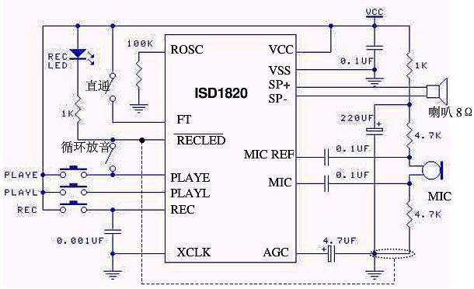

四． 设计内容及步骤
1、利用语言信号采集器录制一段语音文件。
２、将信号接入DSP实验箱的INPUT1端口，输出OUTPUT3端口接电脑，。用DSP采集一段语音信号并用MATLAB读取播放。
３、利用MATLAB编写程序，绘制出所采集信号的时域波形和频谱图。
４、对采集信号进行加噪处理，同时设计滤波器滤除噪声。
５、对采集信号压缩处理，播放比较声音效果。
６、语音信号的频率一般在300～3400Hz，根据奈奎斯特采样定理，DSP实验箱上的采样频率可设置为8000Hz，也就是1秒钟采样8000个数据，而DSP程序中设置的取1048个点（5个数据包），相当于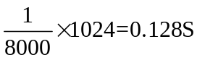的数据，因此为了采样更长的时间，可以对DSP程序进行修改。
７、在采样的过程中，所使用的采样频率是固定的，所以为了获得更多的采样点数，需要将停止采样的阈值从1024修改为2048，这样在完成2048个点的采样后停止采样。
８、利用MATLAB中的rand函数对语音信号加噪，因为所加的是随机噪声，故在整个频段上都将有噪声，可以利用信号和噪声的相关时间长短不同，用白化滤波器和相关器来实现去噪。这里采用的是比较简单的方法，噪声分布于整个频段，但信号只分布在固定频段，所以可以设计通带边界频率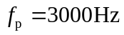，阻带边界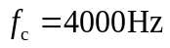的低通滤波器进行去噪。
９、语音信号是一种随时间而变化的信号，在一小段时间内（10～30ms）语音信号近似不变，即语音信号具有短时平稳性和相关性，这表明语音信号有一定的冗余。这里是利用一维离散余弦变换，变换后系数值全部集中到0值附近，且信号能量集中在低频部分。高频部分系数很小，可舍去。

五．设计结果及分析
用MATLAB读取一2秒的音频，如图1所示，共有38590个点。由于DSP实验箱采样点数和采样时间时间的限制，可将音频数据剪切。这里取16000～19999中的4000个点 ，即截取0.83s～1.03s约时长0.2s的音频 ，截取后的信号波形如图2所示
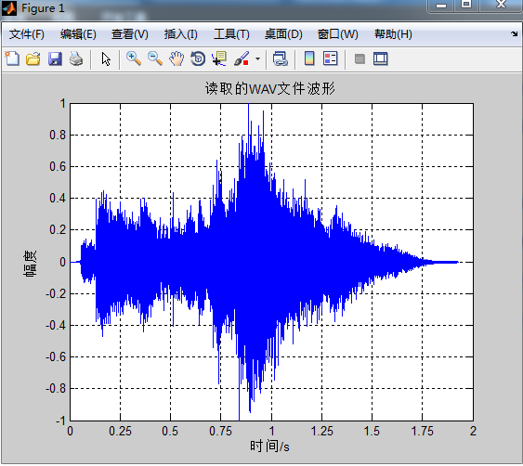
图1 原语音信号波形
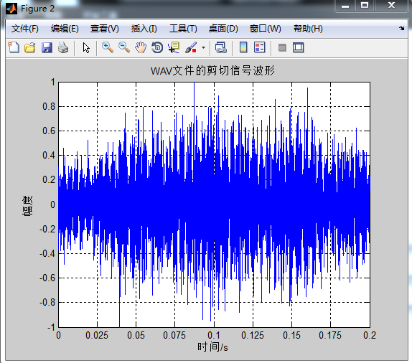
图2 剪切后语音信号波形
用MATLAB(sound函数)循环播放此语音信号，同时用DSP实验箱进行采集，采样频率为8000Hz。这里由于对CCS程序的不熟悉，采集到9个数据包，共2040个点，时长约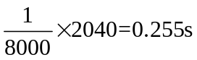。
用MATLAB分析采集到的语音信号，时域图和频域图分别如下。
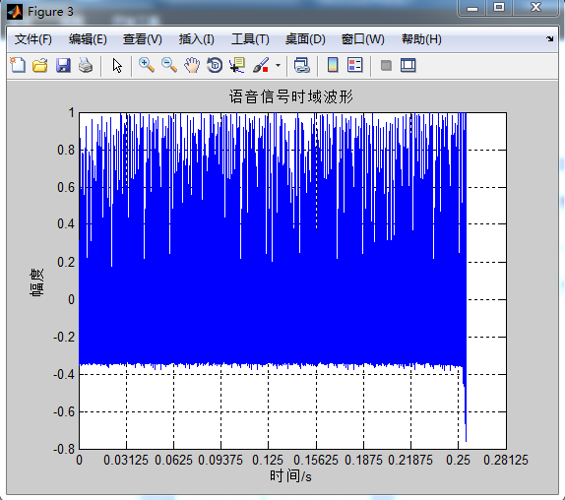
图3 采集信号时域图
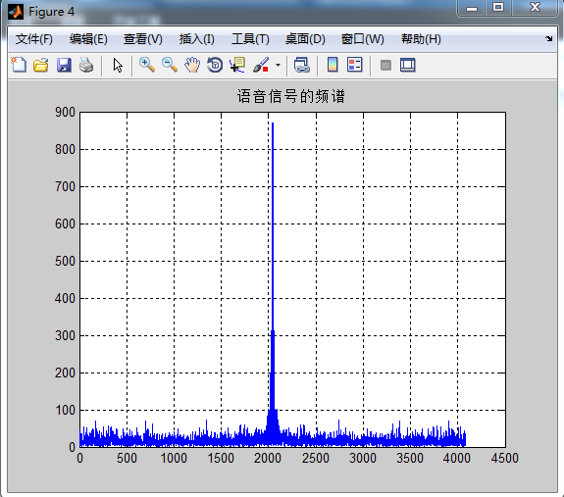
图4 采集信号频域图
用rand函数加噪处理，波形如下
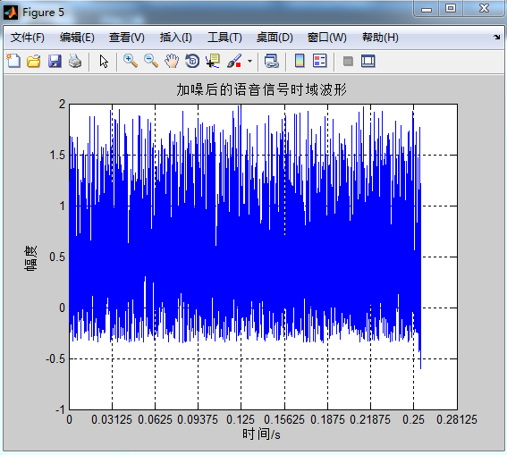
图5 语音信号加噪时域图
设计通带边界频率，阻带边界的低通滤波器进行去噪。滤波器的增益响应如下。
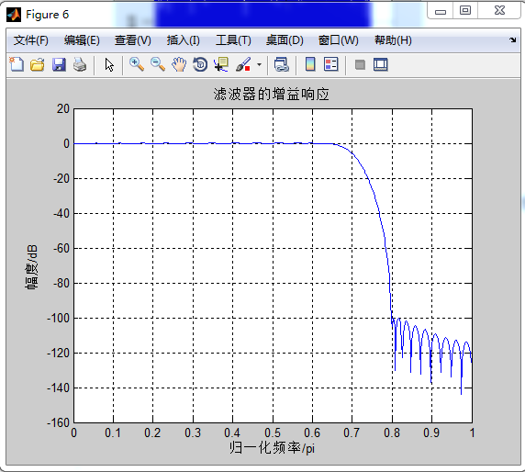
图6 滤波器增益响应
对加噪后的信号滤波后波形如下。，
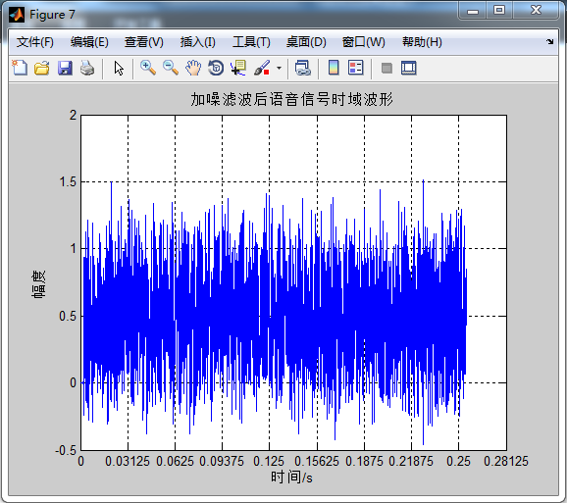
图7 加噪滤波后信号波形
用离散余弦变换进行压缩，变换后能量集中在低频部分，高频部分系数很小，用d_dct(abs(d_dct)<0.1)=0语句将系数小于0.1的值归零。
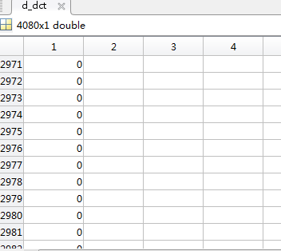
图8
如图8所示，原信号有4080个点，经过变换压缩后，第2971点后的数据都为零，即少了1110个数据点。
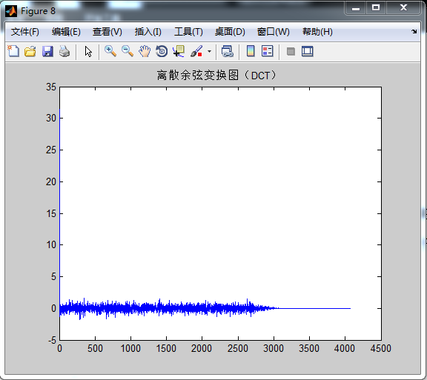
图9 离散余弦变换图
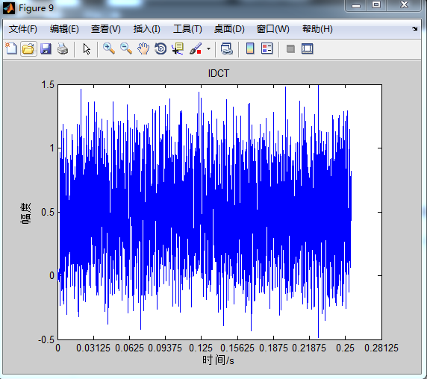
图9 IDCT后信号时域图

参考文献
[1]郑阿奇.MATLAB实用教程 [M].北京：电子工业出版社，2007.
[2]Sanjit K.Mitra.Digital Signal Processing [M].北京：电子工业出版社，2011.10.

附录 MATLAB源程序
clc;
clear all;
close all;
[x,fs]=audioread('ring.wav');
figure(1)
plot(x);
title('读取的WAV文件波形');
xlabel('时间/s');ylabel('幅度');
grid on;
set(gca,'XTickLabel',[0 0.25 0.5 0.75 1 1.25 1.5 1.75 2 ]);
for i=1:1:4000
cut(i)=x(i+15999);
end
cut=cut';
figure(2)
plot(cut);
title('WAV文件的剪切信号波形');
xlabel('时间/s');ylabel('幅度');
grid on;
set(gca,'XTickLabel',[0 0.025 0.05 0.075 0.1 0.125 0.15 0.175 0.2 0.225]);
[FileName,PathName]=uigetfile('*.dat','Select the *.dat file');%GUI编程中的指令，用来检索文件
f = fullfile(PathName,filesep,FileName);
fid = fopen(f,'r');
data = fscanf(fid,'%x');
fclose(fid);
trf=1;%实验箱到真实值量化参数
data=data-mean(data);%隔直
data=data*trf;
n=length(data);
for i=1:1:n
data(i)=data(i)/max(abs(data));%归一化
end
figure(3);
plot(data);
set(gca,'XTickLabel',[0 0.03125 0.0625 0.09375 0.125 0.15625 0.1875 0.21875 0.25 0.28125]);
title('语音信号时域波形');
xlabel('时间/s');ylabel('幅度');
grid on;
Y1=fft(data,n); %进行傅立叶变换
fs=10000;
figure(4)
plot(abs(Y1))
title('语音信号的频谱');
grid on;
%加噪
noise=rand(n,1);
datan=data+noise;
figure(5)
plot(datan);
title('加噪后的语音信号时域波形');
ylabel('幅度');xlabel('时间/s');
grid on;
set(gca,'XTickLabel',[0 0.03125 0.0625 0.09375 0.125 0.15625 0.1875 0.21875 0.25 0.28125]);
%滤波器设计
fp=3000;
fc=4000;
as=100;
ap=1;
fs=10000;
wp=2*pi*fp/fs;
wc=2*pi*fc/fs;
N=ceil((as-7.95)/2.285/(wc-wp));
beta=0.1102*(as-8.7);
window=kaiser(N+1,beta);
ws=(wp+wc)/2/pi;
b=fir1(N,ws,window);
[h1,w1]=freqz(b,1);%滤波器频响特性
figure(6);
plot(w1/pi,20*log10(abs(h1)));
grid on;
title('滤波器的增益响应');
xlabel('归一化频率/pi');ylabel('幅度/dB');
y=fftfilt(b,datan);
figure(7)
plot(y);
title('加噪滤波后语音信号时域波形');
ylabel('幅度');xlabel('时间/s');
grid on;
set(gca,'XTickLabel',[0 0.03125 0.0625 0.09375 0.125 0.15625 0.1875 0.21875 0.25 0.28125]);
%用离散余弦变换压缩
d_dct=dct(y);
figure(8)
plot(d_dct);
title('离散余弦变换图（DCT）');
d_dct(abs(d_dct)<0.1)=0;%小于0.1系数归零
d_idct=idct(d_dct);
figure(9)
plot(d_idct);
title('IDCT');
ylabel('幅度');xlabel('时间/s');
set(gca,'XTickLabel',[0 0.03125 0.0625 0.09375 0.125 0.15625 0.1875 0.21875 0.25 0.28125]);
i=10;
while(i)
sound(cut,4410);
i=i-1;

附录１ ＤＳＰ实验箱的使用
附录２ CCS使用
附录３ 基于DSP采集的参考程序
void main(void)
{

unsigned int FifoStatus24 = 0; /*FIFO24的状态标识*/
unsigned int FifoStatus68 = 0; /*FIFO68的状态标识*/

InitSystem(); //初始化DSP内核寄存器
InitPieCtrl(); //调用PIE控制单元初始化函数
InitPieVectTable(); // 调用PIE向量表初始化函数
InitAdc();
SCI_Init();
/*初始化GPIO*/
InitGpio1();

InitPeripherals();/* 初始化外设寄存器 */
GUILCD_init();/*初始化LCD*/
GUILCD_clear(); //清屏

EALLOW;
PieVectTable.ADCINT=&adc_isr; //设置PIE向量表中ADc的中断入口向量
PieVectTable.XINT2 = &XINT2_ISR_A;
EDIS;

InitXIntrupt();
*USB_STS = 0x20;//唤醒CY7C68001，使其正常工作

PieCtrlRegs.PIEIER1.bit.INTx6=1; //使能PIE中断分组1中的ADC中断

IER=1; //使能和ADC中断相连的CPU INT1中断
IER|=M_INT9; //使能CPU级中断INT9
IER |= M_INT1;//开CPU的第一组中断，因为外围中断2属于这一组

EINT; //使能全局中断位INTM
ERTM; // 使能全局实时调试中断DBGM

/* SET ADC*/
AdcRegs.ADCTRL1.bit.SEQ_CASC=0;
AdcRegs.ADCTRL1.bit.CONT_RUN=0;
AdcRegs.ADCTRL1.bit.CPS=0;
AdcRegs.ADCMAXCONV.all=0x0000; //单通道转换
AdcRegs.ADCCHSELSEQ1.bit.CONV00=0x0;//将ADCINA0设置为SEQ1的第一个转换通道
AdcRegs.ADCTRL2.bit.EVA_SOC_SEQ1=1; //使能EVA引起的中断
AdcRegs.ADCTRL2.bit.INT_ENA_SEQ1=1;
AdcRegs.ADCTRL3.bit.ADCCLKPS=2; //ADc模块的核心时钟频率=HSPCLK/4

/* SET EVA*/
EvaRegs.GPTCONA.bit.TCMPOE=0; //禁止比较输出
EvaRegs.GPTCONA.bit.T1PIN=0;
EvaRegs.GPTCONA.bit.T1TOADC=2; //设置周期中断标志启动ADC
EvaRegs.T1CON.bit.FREE=0; //防真挂起时，定时器1立即停止工作
EvaRegs.T1CON.bit.SOFT=0;
EvaRegs.T1CON.bit.TMODE=2; //连续增计数模式
EvaRegs.T1CON.bit.TPS=7; //设置定时器时钟频率为HSPCLK/16
EvaRegs.T1CON.bit.TENABLE=1; //允许定时器操作
EvaRegs.T1CON.bit.TCLKS10=0; //内部时钟
EvaRegs.T1CON.bit.TCLD10=0; //计数器为0时重载
EvaRegs.T1CON.bit.TECMPR=0; //禁止比较操作
EvaRegs.T1PR=234; //定时器周期寄存器

i=0;
* sram_control=0x14;

/* SET GPIO*/
EALLOW;

GpioMuxRegs.GPBMUX.all = 0x0;
GpioMuxRegs.GPBDIR.bit.GPIOB12 = 1;//键盘GPIOB[15：12]输出，[11： 7]回读，书p97，DIR
GpioMuxRegs.GPBDIR.bit.GPIOB13 = 1;
GpioMuxRegs.GPBDIR.bit.GPIOB14 = 1;
GpioMuxRegs.GPBDIR.bit.GPIOB15 = 1;

GpioMuxRegs.GPBDIR.bit.GPIOB11 = 0;
GpioMuxRegs.GPBDIR.bit.GPIOB10 = 0;
GpioMuxRegs.GPBDIR.bit.GPIOB9 = 0;
GpioMuxRegs.GPBDIR.bit.GPIOB8 = 0;
GpioMuxRegs.GPBDIR.bit.GPIOB7 = 0;

GpioMuxRegs.GPBDIR.bit.GPIOB3 = 1;//输出，用于测fft时间
/*二极管设置*/
GpioMuxRegs.GPFDIR.bit.GPIOF8 = 1;
GpioMuxRegs.GPFDIR.bit.GPIOF9 = 1;
GpioMuxRegs.GPFDIR.bit.GPIOF10 = 1;
GpioMuxRegs.GPFDIR.bit.GPIOF11 = 1;
GpioMuxRegs.GPFDIR.bit.GPIOF12 = 1;
GpioMuxRegs.GPFDIR.bit.GPIOF13 = 1;

GpioDataRegs.GPFDAT.bit.GPIOF8 = 1;
GpioDataRegs.GPFDAT.bit.GPIOF9 = 0;
GpioDataRegs.GPFDAT.bit.GPIOF10 =0;
GpioDataRegs.GPFDAT.bit.GPIOF11 = 0;
GpioDataRegs.GPFDAT.bit.GPIOF12 = 1;
GpioDataRegs.GPFDAT.bit.GPIOF13 =1;

GpioMuxRegs.GPFMUX.bit.SCITXDA_GPIOF4=1;//外设功能TX引脚
// GpioMuxRegs.GPFDIR.all=0x0;

EDIS;

a = 0;
x = 0;

//EvaRegs.T1CON.bit.TENABLE=1; //允许定时器操作
while(1)
{

can=0;
lednum();//LED显

GUILCD_clear(); //清屏
menu_2();
Save_keyvalue[1] = 0;

while(key1)
{

GpioDataRegs.GPFDAT.bit.GPIOF8 = !(GpioDataRegs.GPFDAT.bit.GPIOF8);
GpioDataRegs.GPFDAT.bit.GPIOF9 = !(GpioDataRegs.GPFDAT.bit.GPIOF9);
GpioDataRegs.GPFDAT.bit.GPIOF10 = !(GpioDataRegs.GPFDAT.bit.GPIOF10);
GpioDataRegs.GPFDAT.bit.GPIOF11 = !(GpioDataRegs.GPFDAT.bit.GPIOF11);
GpioDataRegs.GPFDAT.bit.GPIOF12 = !(GpioDataRegs.GPFDAT.bit.GPIOF12);
GpioDataRegs.GPFDAT.bit.GPIOF13 = !(GpioDataRegs.GPFDAT.bit.GPIOF13);

led_light=2000;
while(led_light)
{
led_light--;
fang();

if(x==4)
{
GUILCD_clear();
menu_5();
Save_keyvalue[0] = x;
choice=0;
x=20;
key1=0;
led_light=0;
}
else if((x==1)||(x==2) ||(x==3))
{

x = 0;
key1=1;
choice=0;
led_light=0;
}

}
}
key1=1;
q=500000;
while(q)
{
q--;
}

bz=Save_keyvalue[0]*8;

while(choice==0)
{

while(key5)
{
fang();
adfreq_last=0;
if((x>=0)&&(x<=9))
{
input_display();//输入采样频率
x=20;
q=120000;
while(q)
{
q--;
}

}
else if(x==12)
{
GUILCD_clear(); //清屏
menu_6();
count_ad=0;
key5=0;
x=0;
key8=1;
q=120000;
while(q)
{
q--;
}
}

}

EvaRegs.T1CON.bit.TPS=7;
adfreq_last=10000*adfreq[0]+1000*adfreq[1]+100*adfreq[2]+10*adfreq[3]+adfreq[4];
EvaRegs.T1PR=60000/adfreq_last;
adfreq[0]=0;
adfreq[1]=0;
adfreq[2]=0;
adfreq[3]=0;
adfreq[4]=0;
adfreq[5]=0;

read_over=0;
while(key8)
{

fang();
if(x==1)
{
GUILCD_clear();
menu_4();

x=0;
choice=2;
bz=33;
count_bao=0;
usb_sendover=5;
usb_stop=10;
count_inside=0;

